**2023年普通高等学校招生全国统一考试（新课标卷）**

**理科综合物理学科**

1. 船上的人和水下的潜水员都能听见轮船的鸣笛声。声波在空气中和在水中传播时的（　　）

A. 波速和波长均不同 B. 频率和波速均不同

C. 波长和周期均不同 D. 周期和频率均不同

【答案】A

【解析】

【详解】声波的周期和频率由振源决定，故声波在空气中和在水中传播的周期和频率均相同，但声波在空气和水中传播的波速不同，根据波速与波长关系可知，波长也不同。故A正确，BCD错误。

故选A。

2. 无风时，雨滴受空气阻力的作用在地面附近会以恒定的速率竖直下落。一质量为*m*的雨滴在地面附近以速率*v*下落高度*h*的过程中，克服空气阻力做的功为（重力加速度大小为*g*）（　　）

A. 0 B. *mgh* C.  D. 

【答案】B

【解析】

【详解】在地面附近雨滴做匀速运动，根据动能定理得



故雨滴克服空气阻力做功为。

故选B。

3. 铯原子基态的两个超精细能级之间跃迁发射的光子具有稳定的频率，铯原子钟利用的两能级的能量差量级为10-5eV，跃迁发射的光子的频率量级为（普朗克常量，元电荷）（　　）

A. 103Hz B. 106Hz C. 109Hz D. 1012Hz

【答案】C

【解析】

【详解】铯原子利用的两能极的能量差量级对应的能量为



由光子能量的表达式可得，跃迁发射的光子的频率量级为



跃迁发射的光子的频率量级为109Hz。故选C。

4. 2023年5月，世界现役运输能力最大的货运飞船天舟六号，携带约5800kg的物资进入距离地面约400km（小于地球同步卫星与地面的距离）的轨道，顺利对接中国空间站后近似做匀速圆周运动。对接后，这批物资（　　）

A. 质量比静止在地面上时小 B. 所受合力比静止在地面上时小

C. 所受地球引力比静止在地面上时大 D. 做圆周运动的角速度大小比地球自转角速度大

【答案】D

【解析】

【详解】A．物体在低速（速度远小于光速）宏观条件下质量保持不变，即在空间站和地面质量相同，故A错误；

BC．设空间站离地面的高度为*h*，这批物质在地面上静止合力为零，在空间站所受合力为万有引力即



在地面受地球引力为



因此有，故BC错误；

D．物体绕地球做匀速圆周运动万有引力提供向心力



解得



这批物质在空间站内的轨道半径小于同步卫星的轨道半径，因此这批物质的角速度大于同步卫星的角速度，同步卫星的角速度等于地球自转的角速度，即这批物质的角速度大于地球自转的角速度，故D正确。

故选D。

5. 一电子和一α粒子从铅盒上的小孔*O*竖直向上射出后，打到铅盒上方水平放置的屏幕*P*上的*a*和*b*两点，*a*点在小孔*O*的正上方，*b*点在*a*点的右侧，如图所示。已知α粒子的速度约为电子速度的，铅盒与屏幕之间存在匀强电场和匀强磁场，则电场和磁场方向可能为（　　）

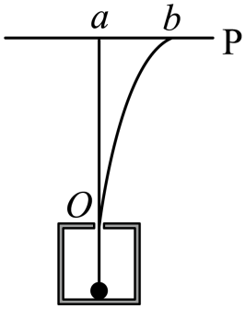

A. 电场方向水平向左、磁场方向垂直纸面向里

B. 电场方向水平向左、磁场方向垂直纸面向外

C. 电场方向水平向右、磁场方向垂直纸面向里

D. 电场方向水平向右、磁场方向垂直纸面向外

【答案】C

【解析】

【详解】A．带电粒子在电场和磁场中运动，打到*a*点的粒子电场力和洛伦兹力平衡，当电场向左磁场垂直直面向里时，粒子受到向左的电场力和洛伦兹力，电子受到向右的电场力和洛伦兹力均不能满足受力平衡打到*a*点，A错误；

B．电场方向向左，磁场方向向外，此时如果粒子打在*a*点则受到向左的电场力和向右的洛伦兹力平衡



则电子向左的洛伦兹力大于向右的电场力向左偏转，同理如果电子打在*a*点，则粒子向左的电场力大于向右的洛伦兹力向左偏转，均不会打在*b*点，B错误；

CD．电场方向向右，磁场垂直纸面向里，如果粒子打在*a*点，即向右的电场力和向左的洛伦兹力平衡



电子向右洛伦兹力大于向左的电场力向右偏转，同理如果电子打在*a*，则粒子向右的电场力大于向左的洛伦兹力向右偏转，均会打在*b*点；同理电场向右磁场垂直纸面向外时，粒子受到向右的电场力和洛伦兹力，电子受到向左的电场力和洛伦兹力不能受力平衡打到*a*点，故C正确D错误；

故选C。

6. 使甲、乙两条形磁铁隔开一段距离，静止于水平桌面上，甲的N极正对着乙的S极，甲的质量大于乙的质量，两者与桌面之间的动摩擦因数相等。现同时释放甲和乙，在它们相互接近过程中的任一时刻（　　）

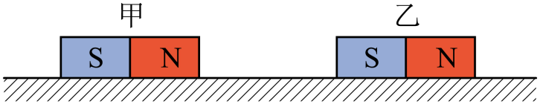

A. 甲的速度大小比乙的大 B. 甲的动量大小比乙的小

C. 甲的动量大小与乙的相等 D. 甲和乙的动量之和不为零

【答案】BD

【解析】

【详解】对甲、乙两条形磁铁分别做受力分析，如图所示

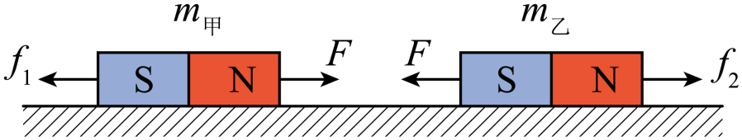

A．根据牛顿第二定律有





由于

*m*甲 > *m*乙

所以

*a*甲 < *a*乙

由于两物体运动时间相同，且同时由静止释放，可得

*v*甲 < *v*乙

A错误；

BCD．对于整个系统而言，由于*μm*甲*g* > *μm*乙*g*，合力方向向左，合冲量方向向左，所以合动量方向向左，显然甲的动量大小比乙的小，BD正确、C错误。

故选BD。

7. 一质量为1kg的物体在水平拉力的作用下，由静止开始在水平地面上沿*x*轴运动，出发点为*x*轴零点，拉力做的功*W*与物体坐标*x*的关系如图所示。物体与水平地面间的动摩擦因数为0.4，重力加速度大小取10m/s2。下列说法正确的是（ ）

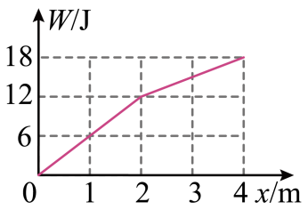

A. 在*x* *=* 1m时，拉力的功率为6W

B. 在*x* *=* 4m时，物体的动能为2J

C. 从*x* *=* 0运动到*x* *=* 2m，物体克服摩擦力做的功为8J

D. 从*x* *=* 0运动到*x* *=* 4的过程中，物体的动量最大为2kg∙m/s

【答案】BC

【解析】

【详解】由于拉力在水平方向，则拉力做的功为

*W* *=* *Fx*

可看出*W*—*x*图像的斜率代表拉力*F*。

AB．在物体运动的过程中根据动能定理有



则*x* *=* 1m时物体的速度为

*v*1*=* 2m/s

*x* *=* 1m时，拉力



则此时拉力的功率

*P* *=* *Fv*1*=* 12W

*x* *=* 4m时物体的动能为

*E*k*=* 2J

A错误、B正确；

C．从*x* *=* 0运动到*x* *=* 2m，物体克服摩擦力做的功为

*W*f*=* *μmgx* *=* 8J

C正确；

D．根据*W*—*x*图像可知在0—2m的过程中*F*1*=* 6N，2—4m的过程中*F*2*=* 3N，由于物体受到的摩擦力恒为*f* *=* 4N，则物体在*x* *=* 2m处速度最大，且根据选项AB分析可知此时的速度



则从*x* *=* 0运动到*x* *=* 4的过程中，物体的动量最大为



D错误。

故选BC

8. 如图，一封闭着理想气体的绝热汽缸置于水平地面上，用轻弹簧连接的两绝热活塞将汽缸分为*f*、*g*、*h*三部分，活塞与汽缸壁间没有摩擦。初始时弹簧处于原长，三部分中气体的温度、体积、压强均相等。现通过电阻丝对*f*中的气体缓慢加热，停止加热并达到稳定后（　　）

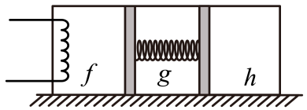

A. *h*中的气体内能增加 B. *f*与*g*中的气体温度相等

C. *f*与*h*中的气体温度相等 D. *f*与*h*中的气体压强相等

【答案】AD

【解析】

【详解】A．当电阻丝对*f*中的气体缓慢加热时，*f*中的气体内能增大，温度升高，根据理想气体状态方程可知*f*中的气体压强增大，会缓慢推动左边活塞，则弹簧被压缩。与此同时弹簧对右边活塞有弹力作用，缓慢向右推动左边活塞。故活塞对*h*中的气体做正功，且是绝热过程，由热力学第一定律可知*，h*中的气体内能增加，A正确；

B．未加热前，三部分中气体的温度、体积、压强均相等，当系统稳定时，活塞受力平衡，可知弹簧处于压缩状态，对左边活塞分析



则



分别对f、g内的气体分析，根据理想气体状态方程有





由题意可知，因弹簧被压缩，则，联立可得



B错误；

C．在达到稳定过程中*h*中的气体体积变小，压强变大，*f*中的气体体积变大。由于稳定时弹簧保持平衡状态，故稳定时*f*、*h*中的气体压强相等，根据理想气体状态方程对*h*气体分析可知



联立可得



C错误；

D．对弹簧、活塞及*g*中的气体组成的系统分析，根据平衡条件可知，*f*与*h*中的气体压强相等，D正确。

故选AD。

9. 在“观察电容器的充、放电现象”实验中，所用器材如下：电池、电容器、电阻箱、定值电阻、小灯泡、多用电表、电流表、秒表、单刀双掷开关以及导线若干。

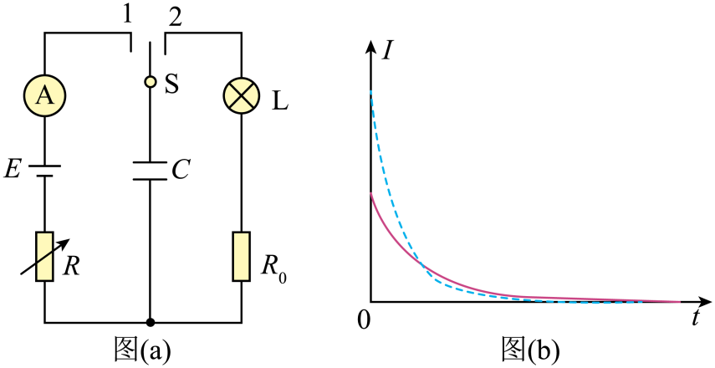

（1）用多用电表的电压挡检测电池的电压。检测时，红表笔应该与电池的___________（填“正极”或“负极”）接触。

（2）某同学设计的实验电路如图（a）所示。先将电阻箱的阻值调为，将单刀双掷开关S与“1”端相接，记录电流随时间的变化。电容器充电完成后，开关S再与“2”端相接，相接后小灯泡亮度变化情况可能是___________。（填正确答案标号）

A．迅速变亮，然后亮度趋于稳定

B．亮度逐渐增大，然后趋于稳定

C．迅速变亮，然后亮度逐渐减小至熄灭

（3）将电阻箱的阻值调为，再次将开关S与“1”端相接，再次记录电流随时间的变化情况。两次得到的电流*I*随时间*t*变化如图（b）中曲线所示，其中实线是电阻箱阻值为___________（填“*R*1”或“*R*2”）时的结果，曲线与坐标轴所围面积等于该次充电完成后电容器上的___________（填“电压”或“电荷量”）。

【答案】 ①. 正极 ②. C ③.  ④. 电荷量

【解析】

【详解】（1）[1]多用电表红表笔流入电流，黑表笔流出电流，故电流表红表笔应该与电池的正极接触；

（2）[2]电容器充电完成后，开始时两极板电量较多，电势差较大，当闭合“2”接入小灯泡，回路立即形成电流，灯泡的迅速变量；随着时间的积累，两极板电量变少，电势差变小，流过灯泡的电流减小，直至两极板电荷量为零不带电，则无电流流过小灯泡即熄灭，故选C。

（3）[3]开始充电时两极板的不带电，两极板电势差为零，设电源内阻为*r*，则开始充电时有



由图像可知开始充电时实线的电流较小，故电路中的电阻较大，因此电阻箱阻值为；

[4]图像的物理意义为充电过程中电流随时间的变化图线，故曲线与坐标轴所围面积等于该次充电完成后电容器上的电荷量。

10. 一学生小组做“用单摆测量重力加速度的大小”实验。

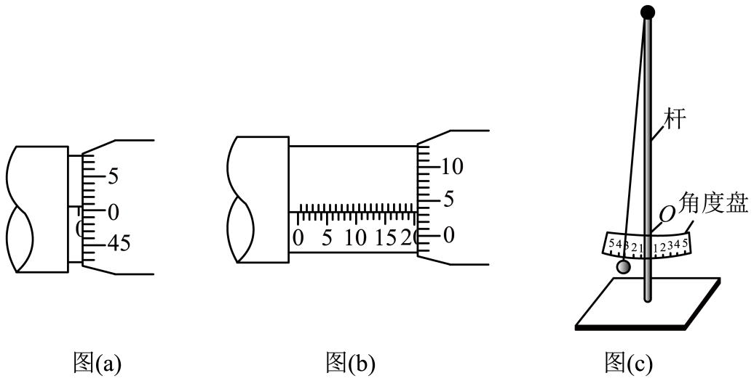

（1）用实验室提供的螺旋测微器测量摆球直径。首先，调节螺旋测微器，拧动微调旋钮使测微螺杆和测砧相触时，发现固定刻度的横线与可动刻度上的零刻度线未对齐，如图（*a*）所示，该示数为___________mm；螺旋测微器在夹有摆球时示数如图（*b*）所示，该示数为___________mm，则摆球的直径为___________mm。

（2）单摆实验的装置示意图如图（*c*）所示，其中角度盘需要固定在杆上的确定点*O*处，摆线在角度盘上所指的示数为摆角的大小。若将角度盘固定在*O*点上方，则摆线在角度盘上所指的示数为5°时，实际摆角___________5°（填“大于”或“小于”）。

（3）某次实验所用单摆的摆线长度为81.50cm，则摆长为___________cm。实验中观测到从摆球第1次经过最低点到第61次经过最低点的时间间隔为54.60s，则此单摆周期为___________s，该小组测得的重力加速度大小为___________m/s2.（结果均保留3位有效数字，π2取9.870）

【答案】 ①. 0.006##0.007##0.008 ②. 20.034##20.033##20.035##20.032 ③. 20.027##20.028##20.029 ④. 大于 ⑤. 82.5 ⑥. 1.82 ⑦. 9.83

【解析】

【详解】（1）[1]测量前测微螺杆与和测砧相触时，图（a）的示数为



[2]螺旋测微器读数是固定刻度读数(0.5mm的整数倍)加可动刻度（0.5mm以下的小数）读数，图中读数为



[3]则摆球直径为



（2）[4]角度盘的大小一定，即在规定的位置安装角度盘，测量的摆角准确，但将角度盘固定在规定位置上方，即角度盘到悬挂点的距离变短，同样的角度，摆线在刻度盘上扫过的弧长变短，故摆线在角度盘上所指的示数为5°时，实际摆角大于5°；

（3）[5]单摆的摆线长度为81.50 cm，则摆长为



结果保留三位有效数字，得摆长为82.5cm；

[6]一次全振动单摆经过最低点两次，故此单摆的周期为



[7]由单摆的周期表达式得，重力加速度



11. 将扁平的石子向水面快速抛出，石子可能会在水面上一跳一跳地飞向远方，俗称“打水漂”。要使石子从水面跳起产生“水漂”效果，石子接触水面时的速度方向与水面的夹角不能大于*θ*。为了观察到“水漂”，一同学将一石子从距水面高度为*h*处水平抛出，抛出速度的最小值为多少？（不计石子在空中飞行时的空气阻力，重力加速度大小为*g*）

【答案】

【解析】

【详解】石子做平抛运动，竖直方向做自由落体运动，则有



可得落到水面上时的竖直速度



由题意可知



即



石子抛出速度的最小值为。

12. 密立根油滴实验的示意图如图所示。两水平金属平板上下放置，间距固定，可从上板中央的小孔向两板间喷入大小不同、带电量不同、密度相同的小油滴。两板间不加电压时，油滴*a*、*b*在重力和空气阻力的作用下竖直向下匀速运动，速率分别为*v*0、；两板间加上电压后（上板为正极），这两个油滴很快达到相同的速率，均竖直向下匀速运动。油滴可视为球形，所受空气阻力大小与油滴半径、运动速率成正比，比例系数视为常数。不计空气浮力和油滴间的相互作用。

（1）求油滴*a*和油滴*b*的质量之比；

（2）判断油滴*a*和油滴*b*所带电荷的正负，并求*a*、*b*所带电荷量的绝对值之比。

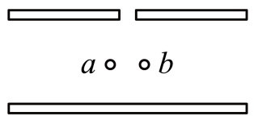

【答案】（1）8:1；（2）油滴*a*带负电，油滴*b*带正电；4:1

【解析】

【详解】（1）设油滴半径*r*，密度为*ρ*，则油滴质量



则速率为*v*时受阻力



则当油滴匀速下落时



解得



可知



则



（2）两板间加上电压后（上板为正极），这两个油滴很快达到相同的速率，可知油滴*a*做减速运动，油滴*b*做加速运动，可知油滴*a*带负电，油滴*b*带正电；当再次匀速下落时，对*a*由受力平衡可得



其中



对*b*由受力平衡可得



其中



联立解得



13. 一边长为*L*、质量为*m*的正方形金属细框，每边电阻为*R*0，置于光滑的绝缘水平桌面（纸面）上。宽度为2*L*的区域内存在方向垂直于纸面的匀强磁场，磁感应强度大小为*B*，两虚线为磁场边界，如图（*a*）所示。

（1）使金属框以一定的初速度向右运动，进入磁场。运动过程中金属框的左、右边框始终与磁场边界平行，金属框完全穿过磁场区域后，速度大小降为它初速度的一半，求金属框的初速度大小。

（2）在桌面上固定两条光滑长直金属导轨，导轨与磁场边界垂直，左端连接电阻*R*1*=* 2*R*0，导轨电阻可忽略，金属框置于导轨上，如图（*b*）所示。让金属框以与（1）中相同的初速度向右运动，进入磁场。运动过程中金属框的上、下边框处处与导轨始终接触良好。求在金属框整个运动过程中，电阻*R*1产生的热量。

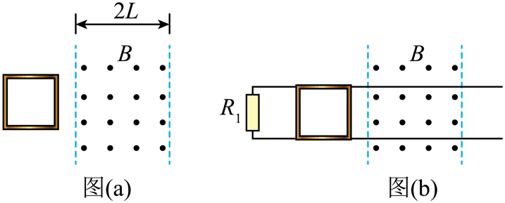

【答案】（1）；（2）

【解析】

详解】（1）金属框进入磁场过程中有



则金属框进入磁场过程中流过回路的电荷量为



则金属框完全穿过磁场区域的过程中流过回路的电荷量为



且有



联立有



（2）设金属框的初速度为*v*0，则金属框进入磁场后的末速度为*v*1，向右为正方向。由于导轨电阻可忽略，此时金属框上下部分被短路，故电路中的总电



再根据动量定理有



解得



则说明金属框还没有完全离开磁场就停止运动了，则根据能量守恒有



其中

